Crea los siguientes grupos:

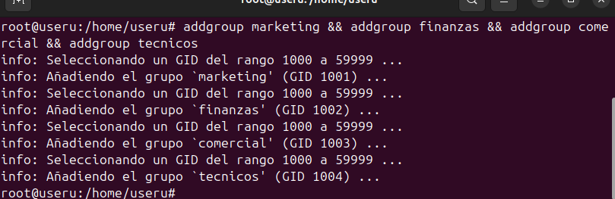

Consulta que los grupos han sido creados correctamente editando el fichero de

configuración correspondiente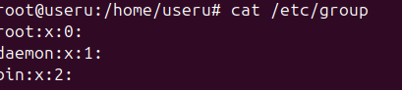

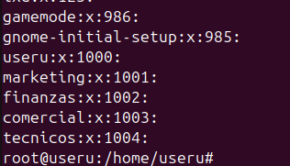

Crea los siguientes usuarios:



Consulta que los usuarios han sido creados correctamente editando el fichero de

configuración correspondiente



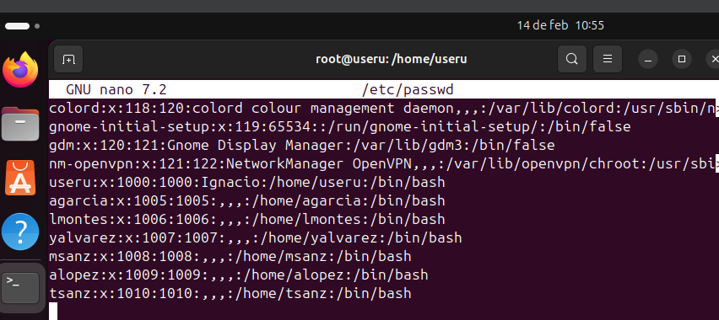

Añade los usuarios a los grupos indicados:

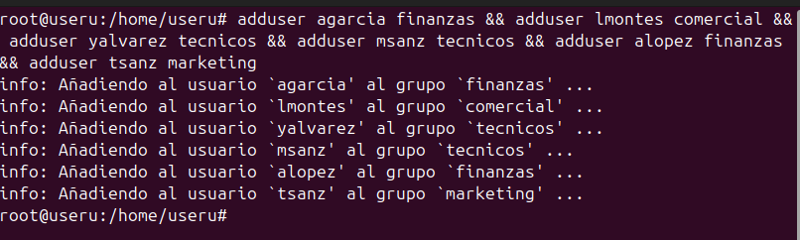

Muestra a qué grupos pertenecen cada uno de los usuarios creados en el punto 3:

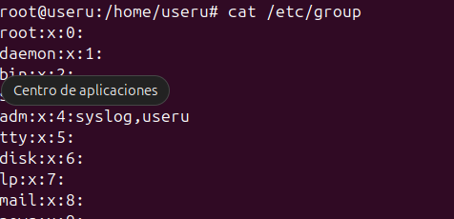

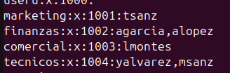

Cambia los nombres a los grupos creados de la siguiente forma:

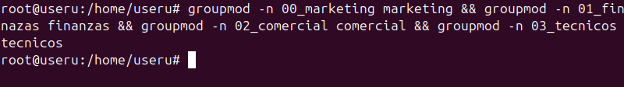

Consulta que los grupos han sido modificados correctamente editando en fichero de

configuración que corresponda

